理论课程教案设计
授课科目 | 机械制图 | 授课教师
授课内容 | 第五章 组合体  §5－4 读组合体视图的方法与步骤（新授课） | 授课班级
授课方法 | 演示法 讲授法 练习法 | 课时数 |  | 2
教学目标 | 知识目标：1.学习研究读组合体视图的基本方法；  2.掌握由图形到形体这一空间的思维过程  技能目标：能灵活应用形体分析法和面形分析法  情感目标：培养学生空间想象能力
思政要点 | 严谨工作作风的工匠精神
重点难点 | 教学重点：1.形体分析法；  2.线面分析法。
 | 教学难点：两种分析法的具体运用。
教学准备 | 多媒体课件  模型机零实物
教学内容与环节流程设计 |  |  | 师生互动
一、课前准备  1.检查教学设备、课件  2.沟通师生感情  3.检查学生到位情况  - 知识回顾  1、组合体的组合形式有哪几种？  2、尺寸标注的要求是什么？  3、画组合体视图的步骤是怎样的？  三、新课讲授  看图和画图是学习本课程的主要任务。看图也就是我们常说的读图，它正好是画图的一个逆过程，是根据平面图形（视图）想象出空间物体的结构形状。  §5－4 读组合体视图的方法与步骤  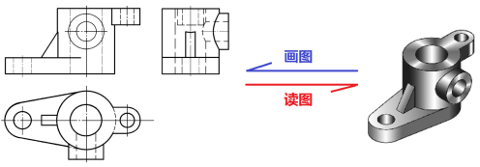  画图：把空间形体按正投影方法绘制在平面图纸上。  读图：根据已有视图进行形体分析， 想象物体空间形体形状的过程。  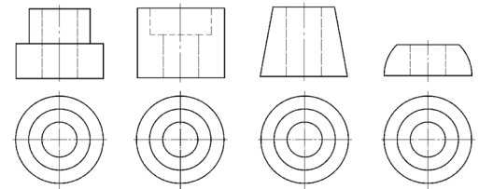  正确的读图，就要掌握读图的基本要领和基本方法。  （一）读图的基本要领  1．几个视图联系起来读图  一个视图相同，不能确定物体形状。  两个视图相同，也可能是不同的物体。  2.明确视图中线框和图线的含义  （1）视图上的线框：通常表示物体表面（平面或曲面）的投影。 如： 图中的A、 B、 C、 D四个表面。  （2）相邻两线框或大线框中有小线框：表示物体不同位置的两个表面，它们相交或平行。  如：主视图中aˊ、 bˊ、 cˊ表面依次相交；俯视图中内外线框中的上下两平面相互平行。  （3） 视图中的每条图线，可能是立体表面的交线，也可  能是某个表面积聚为投影面的线条。  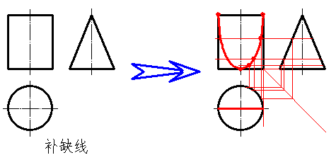  如：主视图中的直线2ˊ就是立体A、 B 两面的交线；俯视图中的圆3，就是立体上圆柱面垂直于水平面时，在俯视图上的积聚投影线。  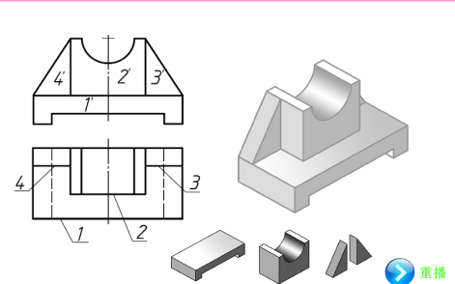  3.善于构思物体的形状由主视图：可想象为长方体、圆柱体等；由俯视图：可确定为圆柱体；由左视图： 可看出圆柱体被两倾斜平面截去一部分。  （二）读图的基本方法  1.形体分析法： 将组合体划分为几个组成部分，再按投影关系，找出各组成部分在所有视图中的投影，确定它们相互的位置关系，进而想象出整个形体。  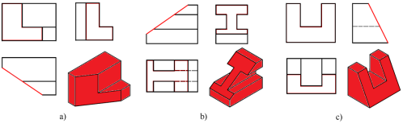  步骤：  划线框，分形体  对投影，想形状  合起来，想整体  2. 面形分析法 用于复杂组合体的难懂部分的分析。  1）分析面的形状  倾斜于投影面的截面的投影为类似形  【例5－3】 已知压板的主、俯视图，补画左视图。  2）分析面的相对位置  主视图中的aˊ、 bˊ、cˊ、 dˊ四个面，在俯视图中积聚为a、 b、 cˊ、dˊ四条线，这四个面都是正平面；由俯视图可知， B、 C在最前， A在B、C之后，而D在A的后面。主视图中的dˊ和eˊ,表面两个不同的表面，由俯视图可知， E是空心圆柱体。  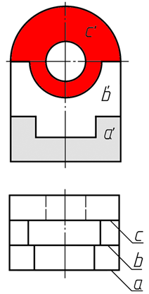  四、课堂练习与评价：  例5－2 已知支撑的主、左视图，补画俯视图。  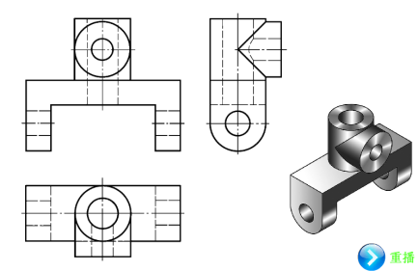  【例5－4】 已知架体的主、俯视图，补画左视图。  【例5－5】 补画三视图中的漏线。  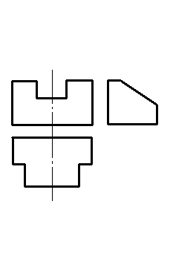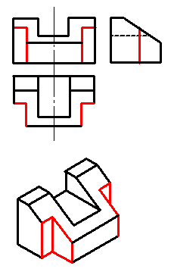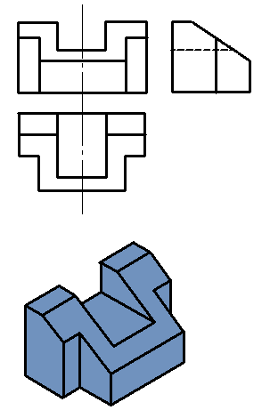  五、课堂小结：  1.形体分析法；  2.线面分析法。  六、作业布置  习题集：P.62－P.67。 |  |  | 组织教学：  清点人数，整顿秩序  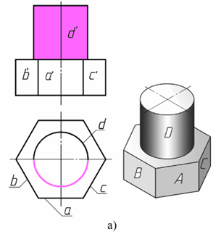  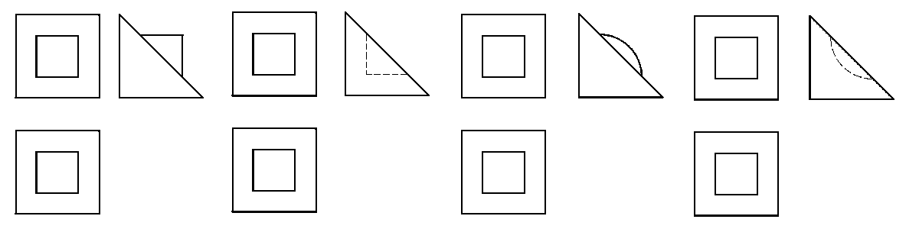  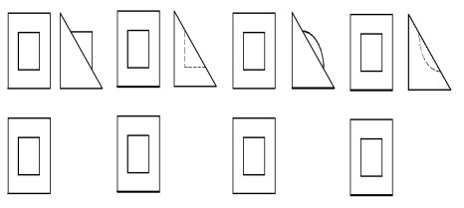  在黑板上示范解题步骤。  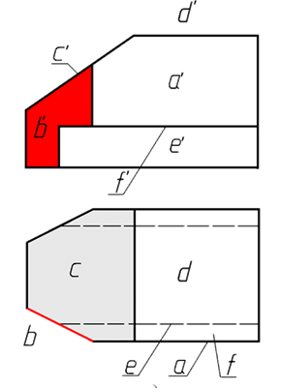  在黑板上示范解题步骤。  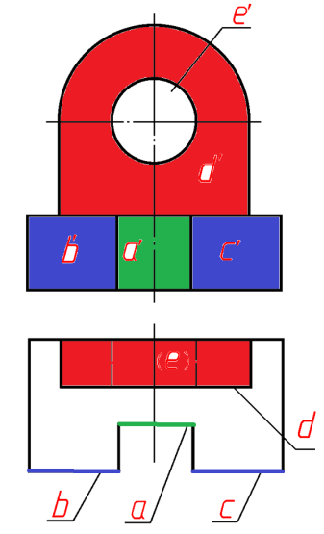
板书设计
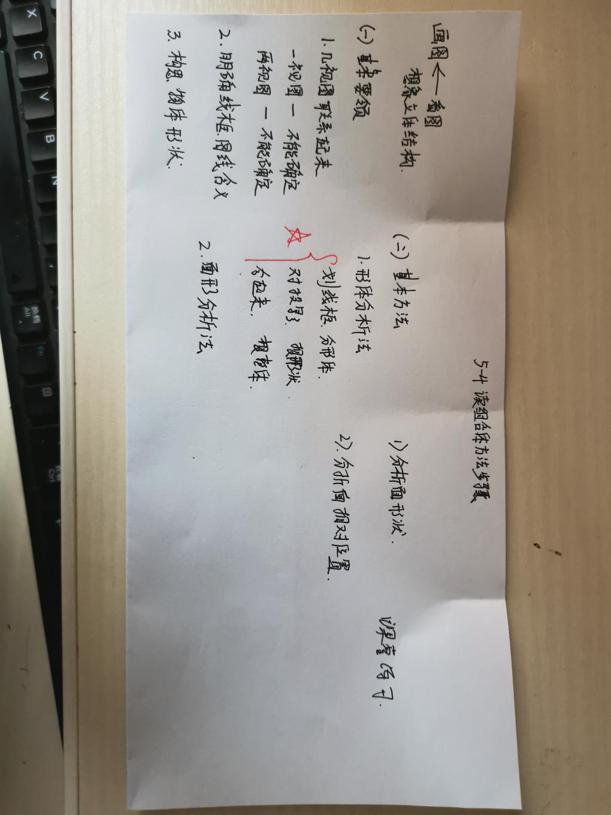

教后小结与反思
首先让学生树立整体意识，即要读懂组合体的三视图，必须要把所给的几个视图联系起来整体考虑，才能想象出物体的形状。通过各种途径增加学生头脑中的表象储备。学生能否读懂图，在很大程度上取决于学生的头脑里有多少表象储备，储备越多，读图能力越强。

